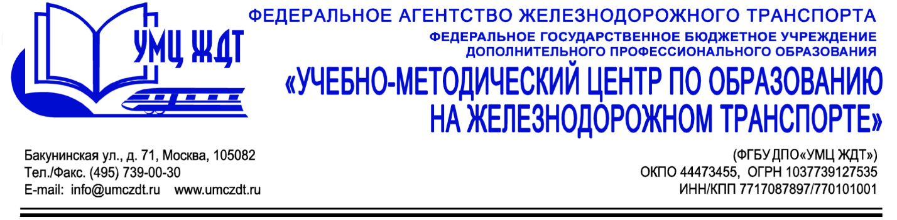

Учебно-тематический план

дополнительная профессиональная программа (повышение квалификации)
«Формирование навыков оказания первой помощи как условие реализации Федерального Закона от 29.12.2012 г. № 273-ФЗ «Об образовании в Российской Федерации»

№  п/п | Наименование  учебных дисциплин/модулей/разделов (тем) | ПК | Всего часов | В том числе
 |  |  |  | лекции | практические  занятия (ПР) | самостоятельная  работа
1 | УД 1. Нормативно-правовые требования к организации образовательной деятельности обучающихся | ОПК 1, ОПК 2 | 10 | 4 | 4 | 2
1.1 | Законодательство Российской Федерации в сфере образования и здравоохранения |  | 2 | 2 | - | -
1.2 | Федеральный закон «Об образовании в Российской Федерации» № 273 от 29.12.2012 г. |  | 2 | 1 | - | 1
1.3 | Федеральный закон «О внесении изменений в Федеральный закон «Об образовании в Российской Федерации» от 03.07.2016 № 313-ФЗ |  | 2 | 1 | - | 1
1.5 | Форма промежуточной аттестации (зачет) |  | 4 | - | 4 | -
2 | М 1. Оказание первой помощи | ПК 2 | 62 | 13 | 21 | 28
2.1 | Травмы и состояния, угрожающие жизни и здоровью. Общие правила оказания первой помощи |  | 6 | 1 | 2 | 3
2.2 | Оказание первой помощи при кровотечениях |  | 4 | 1 | 1 | 2
2.3 | Оказание первой помощи при ушибах, растяжениях, сдавлениях и переломах |  | 8 | 1 | 2 | 5
2.4 | Оказание первой помощи при ожогах и обморожениях |  | 8 | 1 | 2 | 5
2.5 | Оказание первой помощи при укусах и отравлениях |  | 6 | 1 | 1 | 4
2.6 | Оказание первой помощи при утоплениях |  | 2 | 1 | 1 | -
2.7 | Оказание первой помощи при поражении электрическим током |  | 4 | 1 | 1 | 2
2.8 | Извлечение инородного тела из верхних дыхательных путей |  | 4 | 1 | 1 | 2
2.9 | Комплекс легочно-сердечной реанимации до приезда врачей |  | 4 | 2 | 2 | -
2.10 | Первая помощь при травматическом шоке |  | 2 | 1 | 1 | -
2.11 | Транспортировка пострадавших |  | 6 | 1 | 2 | 3
2.12 | Требования к составу, хранению и использованию аптечки |  | 4 | 1 | 1 | 2
 | Форма итоговой аттестации (зачет) |  | 4 | - | 4 | -
 | Итого: |  | 62 | 13 | 21 | 28

